ФЕДЕРАЛЬНОЕ АГЕНСТВО ЖЕЛЕЗНОДОРОЖНОГО ТРАНСПОРТА

Федеральное государственное бюджетное образовательное учреждение высшего образования

«ПЕТЕРБУРГСКИЙ ГОСУДАРСТВЕННЫЙ УНИВЕРСИТЕТ ПУТЕЙ СООБЩЕНИЯ Императора Александра I»

Кафедра «Информационные и вычислительные системы»

Дисциплина «Сети и телекоммуникации»

**ОТЧЁТ**

**ПО ЛАБОРАТОРНОЙ РАБОТЕ №1**

**“Знакомство со средой Cisco Packet Tracer”**

|  |  |
| --- | --- |
| Выполнил студент  Факультет: АИТ  Группа: ИВБ-211 | Шефнер А. |
| Проверил: | Молодкин И.А. |

**Санкт-Петербург**

**2025**

**Цель работы**

Познакомиться с интерфейсом симулятора, изучить режим реального времени, основные операции c устройствами.

**Ход работы**

В ходе работы создана модель сети, содержащая 4 компьютера, 1 коммутатор и 1 концентратор. Визуальное представление сети представлено на следующем рисунке.

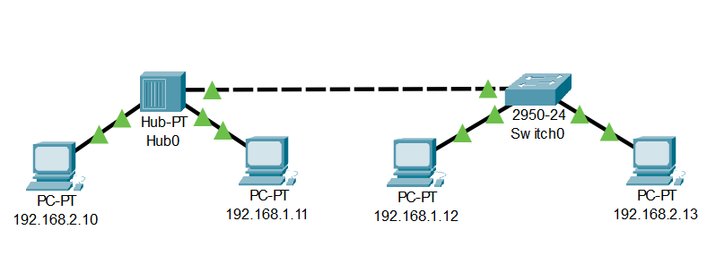

Для каждого конечного устройства указана маска подсети длиной 24 бит, поэтому в сети будет 2 подсети. В приведённом ниже рисунке показаны 2 попытки отправки пакетов по сети на разные адреса.



Можно заметить, что пакет с адресами отправителя и получателя из одной подсети успешно доходит, а из разных – нет.

**Вывод**

В ходе работы были получены базовые навыки по моделированию сетей в ПО Cisco Packet Tracer. Данный программный продукт действительно позволяет моделировать поведение пакетов и их маршрутизацию в сети.